江苏省教育科学规划2023年度
专项课题申报评审书

课题名称：叶圣陶教师观在新教改背景下
中小学教师培养与发展中的现实意义研究
专项类别： 委托专项
研究方向与范围： 叶圣陶教育思想研究
课题申报人： 朱小昌
所在单位： 常州市新北区薛家实验小学
申报日期： 2023年9月27日

﹡江苏省教育科学规划领导小组办公室制﹡
填报说明
1．申报江苏省教育科学规划2023年度专项课题(自设专项课题、委托专项课题)者填写本《申报评审书》。
2．“自设专项类别”栏按专项名称填写，如“青年专项、苏教名家专项、乡村教师专项”。“研究方向与范围”栏，按《2023年度省教育科学规划课题研究领域》分类填写，如申报“教育基本理论研究”就在此栏填写“1.教育基本理论”，“2.教育史研究”，“3.教育发展战略研究”。“委托专项类别”必须围绕《2023年度省教育科学规划委托专项课题选题指南》所列出的选题进行申报，不得修改课题名称。如确有必要，“课题申报人”最多可以填两人。
3．“江苏省教育科学‘十三五’规划课题完成情况”分以下几种：A.主持并已结题；B.参与研究；C.未参与研究。申报者只须在“江苏省教育科学‘十三五’规划课题完成情况”栏填上序号“A、B、C”即可。“其他教育科研课题完成情况”栏须如实填写主持或参与研究的一至二项课题名称、课题级别及完成情况，未参与任何课题研究者如实填写“未参与”。
4．《申报评审书》中“课题研究设计与论证报告”和《申报评审活页》总字数不宜超过8000字，各栏目空间填写时可根据实际需要调节。
5．请严格按照各板块要求填写，不随意增加、删除或调整各条目的内容与顺序。“课题的核心概念及其界定”应首先罗列核心概念，再对其进行解释，可包含内涵、特征与要素等内容；“国内外同一研究领域现状”可聚焦关键词进行学术史梳理，并做出简要点评，提出已有研究的不足之处，由此凸显本课题的研究价值；“研究价值”可从理论价值、实践价值与推广价值等层面展开论述；“研究目标”应直截了当地提出主要目标或终结性目标；“研究内容”可按子课题的方式来呈现，每条研究内容下应陈述或罗列具体的研究要点或待解决的问题；“研究重点”应从研究内容中提取；“研究的思路、过程与方法”应分开呈现，“思路”要描述研究的基本面貌，“过程”要根据研究周期按时间序列分阶段部署未来的研究工作，研究方法“应对本课题主要使用的方法进行罗列，并简要解释，整体可配以研究路线图加以说明”；主要观点“应表达与课题直接相关的核心主张，可从问题意识、突出价值与实现路径等方面展开”；可能的创新之处“可从研究视角、研究理念、研究方法与学术思想等方面加以论述”；预期研究成果“要匹配研究主题与研究内容，阶段成果与最终成果不重复，成果形式主要有研究报告、调查报告、论文、系列论文、案例集、专著等，成果名称即具体的报告题目、论文题目、专著题目等。”
江苏省教育科学规划领导小组办公室地址：南京市北京西路77号；邮编：210013；电话：025-83758279，83758517。

一、课题研究人员基本信息
课  题  申  报  人 | 第一申报人姓名 |  |  | 朱小昌 |  | 性别 |  | 男 |  |  |  | 民族 | 汉 |  |  |  | 出生年月 |  |  |  |  | 1973年4月
课  题  申  报  人 | 行政职务 |  |  | 副校长 |  | 专业技术职务 |  |  |  |  |  | 中小学高级教师 |  |  |  |  |  | 研究专长 |  |  |  | 学校管理  实践研究
课  题  申  报  人 | 最后学历 |  |  | 本科 |  | 最后学位 |  |  |  |  |  |  |  |  |  |  |  | 电 话 |  |  |  | 13401316313
课  题  申  报  人 | 工作单位 |  |  | 常州市新北区薛家实验小学 |  |  |  |  |  |  |  |  | E-mail |  |  |  |  | 2456113726@QQ.com
课  题  申  报  人 | 通讯地址 |  |  | 常州市新北区薛家实验小学 |  |  |  |  |  |  |  |  | 邮政编码 |  |  |  |  |  |  |  | 213125
课  题  申  报  人 | 第二申报人姓名 |  |  | 陶榆萍 | 性别 |  | 女 |  |  | 民族 |  |  | 汉 |  | 出生年月 |  |  |  |  |  |  |  | 1978年5月
课  题  申  报  人 | 行政职称 |  |  | 副校长 | 专业技术职务 |  |  |  |  | 中小学高级教师 |  |  |  |  |  |  |  |  | 研究专长 |  |  |  | 文献研究  资源开发
课  题  申  报  人 | 最后学历 |  |  | 本科 | 最后学位 |  |  |  |  |  |  |  |  |  |  |  |  |  | 电 话 |  |  |  | 13914323382
课  题  申  报  人 | 工作单位 |  |  | 常州市新北区薛家实验小学 |  |  |  |  |  |  |  |  | E-mail |  |  |  |  |  | 479469026@QQ.com
课  题  申  报  人 | 通讯地址 |  |  | 常州市新北区薛家实验小学 |  |  |  |  |  |  |  |  | 邮编 |  |  |  |  |  | 213125
课  题  申  报  人 | ﹃十三五﹄期间教育科研情况 | 江苏省教育科学“十三五”规划课题完成情况 |  |  |  |  |  |  |  |  |  |  |  |  |  | A
课  题  申  报  人 | ﹃十三五﹄期间教育科研情况 | 其他教育科研课题完成情况 | 2015-2019年主持江苏省中小学教学研究室课题《小学语文读写互动实践有效性研究》课题成果评为特等奖  2018-2020年主持江苏省教育科学规划课题《提升课程实施品质的校本化探索与研究》顺利结题  2015-2018年主持江苏省课程基地项目《春江非遗文化》评为优秀项目  2019-2021年主持江苏省中小学生品格提升工程《指向“有根新人”的儿童非遗体验空间的建构》评为精品项目  2022-主持江苏省中小学生品格提升工程《善真服务联盟：涵育“公共品格”的创享家行动》  2018-2021年领衔常州市高品质项目《构建赋能型教师团队的行动研究》  2021-2023年领衔常州市前瞻性教学改革实验项目《小学课堂深度时刻的实践研究》  2022年参加江苏省教学成果奖评比《新时代区域劳动教育范式创新的实践探索》项目获得一等奖
课  题  申  报  人 | ﹃十三五﹄期间教育科研情况 | 独立或以第一作者身份公开发表或出版的论文或论著（限填10篇） | 论文或论著名称 |  |  |  |  |  |  |  |  |  |  | 发表论文（或出版论著）的报刊（或出版社）名称及日期
课  题  申  报  人 | ﹃十三五﹄期间教育科研情况 | 独立或以第一作者身份公开发表或出版的论文或论著（限填10篇） | 《学校空间设计与课程创新》发表在核心期刊 |  |  |  |  |  |  |  |  |  |  | 《中小学学校管理》2019年第4期
课  题  申  报  人 | ﹃十三五﹄期间教育科研情况 | 独立或以第一作者身份公开发表或出版的论文或论著（限填10篇） | 《警惕小学语文“读写互动”的误区》发表在核心期刊 |  |  |  |  |  |  |  |  |  |  | 《小学语文教与学》2016年第4期
课  题  申  报  人 | ﹃十三五﹄期间教育科研情况 | 独立或以第一作者身份公开发表或出版的论文或论著（限填10篇） | 《借力“设计思维” 进阶学校中层培训》发表在核心期刊 |  |  |  |  |  |  |  |  |  |  | 《中小学管理》2020年第4期
课  题  申  报  人 | ﹃十三五﹄期间教育科研情况 | 独立或以第一作者身份公开发表或出版的论文或论著（限填10篇） | 《运用设计思维优化学校行政主题会议》发表在核心期刊 |  |  |  |  |  |  |  |  |  |  | 《中小学学校管理》2020年第6期
课  题  申  报  人 | ﹃十三五﹄期间教育科研情况 | 独立或以第一作者身份公开发表或出版的论文或论著（限填10篇） | 《清单管理：解决学校管理中的复杂问题》发表在核心期刊 |  |  |  |  |  |  |  |  |  |  | 《中小学学校管理》2022年第12期
课  题  申  报  人 | ﹃十三五﹄期间教育科研情况 | 独立或以第一作者身份公开发表或出版的论文或论著（限填10篇） | 《指向学习升级：课堂学习场景的重构》发表在核心期刊 |  |  |  |  |  |  |  |  |  |  | 《中小学校长》2020年第3期
课  题  申  报  人 | ﹃十三五﹄期间教育科研情况 | 独立或以第一作者身份公开发表或出版的论文或论著（限填10篇） | 《赋能，发现校长的意义》发表在省级期刊 |  |  |  |  |  |  |  |  |  |  | 《教育视界》封面人物2020年第4期
课  题  申  报  人 | ﹃十三五﹄期间教育科研情况 | 独立或以第一作者身份公开发表或出版的论文或论著（限填10篇） | 《管理思维转型：未来学校治理的核心要义》发表在省级期刊 |  |  |  |  |  |  |  |  |  |  | 《教育视界》2020年第7期
课  题  申  报  人 | ﹃十三五﹄期间教育科研情况 | 独立或以第一作者身份公开发表或出版的论文或论著（限填10篇） | 《打造“峰值体验”，为教师发展赋能》发表在省级期刊 |  |  |  |  |  |  |  |  |  |  | 《江苏教育研究》2019年第7-8期
课  题  申  报  人 | ﹃十三五﹄期间教育科研情况 | 独立或以第一作者身份公开发表或出版的论文或论著（限填10篇） | 《特殊的学习体验 丰富的童年经历》发表在省级期刊 |  |  |  |  |  |  |  |  |  |  | 《江苏教育研究》2016年第11期
课题组核心成员（不含申报人，限填10人） | 姓名 |  | 工作单位 |  |  |  |  |  | 专业技术职务 |  |  |  |  | 研究专长 |  |  |  |  |  | 课题组中的分工
课题组核心成员（不含申报人，限填10人） | 万莺燕 |  | 常州市新北区薛家实验小学 |  |  |  |  |  | 中小学高级 |  |  |  |  | 行动研究 |  |  |  |  |  | 资源开发、实施策略研究
课题组核心成员（不含申报人，限填10人） | 陶榆萍 |  | 常州市新北区薛家实验小学 |  |  |  |  |  | 中小学高级 |  |  |  |  | 文献研究 |  |  |  |  |  | 文献研究、个例研究
课题组核心成员（不含申报人，限填10人） | 吴春燕 |  | 常州市新北区薛家实验小学 |  |  |  |  |  | 中小学高级 |  |  |  |  | 文献研究 |  |  |  |  |  | 资源开发、个例研究
课题组核心成员（不含申报人，限填10人） | 郑 飞 |  | 常州市新北区薛家实验小学 |  |  |  |  |  | 中小学一级 |  |  |  |  | 调查访谈 |  |  |  |  |  | 调查访谈、评价研究
课题组核心成员（不含申报人，限填10人） | 王 丽 |  | 常州市新北区薛家实验小学 |  |  |  |  |  | 中小学一级 |  |  |  |  | 课例研究 |  |  |  |  |  | 文献研究、资源开发
课题组核心成员（不含申报人，限填10人） | 李 羚 |  | 常州市新北区薛家实验小学 |  |  |  |  |  | 中小学二级 |  |  |  |  | 课例研究 |  |  |  |  |  | 资源开发、个例研究
课题组核心成员（不含申报人，限填10人） | 顾海燕 |  | 常州市新北区薛家实验小学 |  |  |  |  |  | 中小学高级 |  |  |  |  | 行动研究 |  |  |  |  |  | 资源开发、实施策略研究
课题组核心成员（不含申报人，限填10人） | 沈彩虹 |  | 常州市新北区薛家实验小学 |  |  |  |  |  | 中小学高级 |  |  |  |  | 课例研究 |  |  |  |  |  | 调查访谈、个例研究
课题组核心成员（不含申报人，限填10人） | 李小英 |  | 常州市新北区薛家实验小学 |  |  |  |  |  | 中小学高级 |  |  |  |  | 行动研究 |  |  |  |  |  | 资源开发、实施策略研究
课题组核心成员（不含申报人，限填10人） | 姚明珠 |  | 常州市新北区薛家实验小学 |  |  |  |  |  | 中小学一级 |  |  |  |  | 课例研究 |  |  |  |  |  | 资源开发、实施策略研究
二、课题研究设计与论证报告
（一）课题的核心概念及其界定
1.叶圣陶教师观：叶圣陶教师观是中国著名教育家叶圣陶先生关于教师职业、教师素养、教育目标等方面的观点和理论。在教师职业定位上，叶圣陶认为，教师是社会进步的推动者，是人类灵魂的工程师。教师肩负着传播知识、启迪智慧、塑造灵魂的重任，应该具备高尚的职业道德和情操。在教师素养发展上，叶圣陶强调，教师应该具备广博的知识、严谨的治学态度、高度的责任心和爱心，全面关注学生的成长和发展。教师要与时俱进，学会学习，知行合一，不能等旁人来“觉我”，要靠自己觉悟，提升教育教学“胜任力”，能胜任的才是真正的教师。
2.新教改背景下中小学教师培养与发展：新教改对教师发展提出了新的挑战，尤其是《义务教育课程方案和课程标准（2022年版）》的颁布，标志着第八次基础教育课程改革进入新阶段。新课标的高质量落地，关键在于教师能担负核心素养培育的责任，教师肩负着民族发展、国家兴盛的神圣使命。教师修炼教育教学“胜任力”，树立以人为本、为国育才的理念，不断加强学习，努力提高自己的专业知识与专业技能，以高尚的人格魅力与学识魅力，引领学生的创新发展；学校加强教师队伍建设，营造教师成长环境，搭建多元发展平台，完善教师研训、激励机制，优化教师队伍结构，提高教师队伍整体素质；建构发展性教师评价体系，注重教师的教育教学过程，关注教师心理健康，增强教师职业幸福感。
3.叶圣陶教师观在新教改背景下中小学教师培养与发展中的现实意义研究：在叶圣陶教师观的指引下，清晰新课改对新时代教师发展提出的挑战，通过专项研究提升教师教育教学胜任力，在道德素养、知识结构、教育情怀等方面进行专项修炼，为不同发展需求和不同层次教师的教师搭建成长平台，提升教师作为学校教育共同体成员的责任意识、团队意识、教育服务意识以及相应的教育教学能力。学校通过学习共同体环境建设、教师成长课程架构、评价激励机制设计与实施等，助推教师团队的建设，实现学校治理效率和效果双提升。
（二）国内外同一研究领域现状与研究的价值
1.国内外同一研究领域现状
（1）国内学者相关论文研究动态
①叶圣陶教育思想的研究：叶圣陶是我国著名的教育家，他的教育思想影响了一代又一代的教育工作者。国内学者对叶圣陶教育思想的研究较为全面，包括其教育理念、教育方法、教育目标等多个方面。其中，叶圣陶的教师观被认为是其教育思想的核心内容之一（张志勇，2008）。张瑞芳（2007）指出，叶圣陶教育思想具有注重人的全面发展、强调教育与生活实践相结合、倡导教育改革等特征。李明（2014）和王丽丽（2015）等学者在基础教育领域研究了如何将叶圣陶教育思想融入到语文、数学、英语等学科教学中，以提高教学质量和培养学生的综合素质。
②叶圣陶教师观的研究：关于叶圣陶教师观的研究，国内学者主要从以下几个方面展开：
叶圣陶教师观的内涵与特点：陈秀兰（2011）认为，叶圣陶教师观强调教师是学生学习的引导者、促进者，教师应关注学生的个体差异，激发学生的学习兴趣，培养学生的自主学习能力。陈秀兰（2011）在《叶圣陶教师观的内涵与特点》一文中认为，叶圣陶教师观强调教师是学生学习的引导者、促进者，教师应关注学生的个体差异，激发学生的学习兴趣，培养学生的自主学习能力。
叶圣陶教师观在教育实践中的应用：林杰（2011）和胡彩霞（2013）等学者在教育实践中探讨如何运用叶圣陶教师观提高教师的教育教学水平，培养学生的创新精神和实践能力。
新教改背景下教师培养与发展研究：在新教改背景下，中小学教师培养与发展成为了教育研究的热点问题。国内学者对此进行了广泛的研究，提出了许多有益的观点和建议。学者普遍认为，新教改要求下的教师应具备创新能力、批判性思维能力、跨学科能力等（李琼，2015）。
③叶圣陶教师观在新教改背景下的现实意义研究：国内学者对叶圣陶教师观在新教改背景下的现实意义进行了初步探讨。有学者认为，叶圣陶教师观强调教师的专业素养、教育情怀和道德品质，这与新教改对教师的要求高度契合，具有重要的现实意义（王丽丽，2018）。
（2）国外学者相关论文研究动态
①国外学者对叶圣陶教育思想的研究主要集中在以下几个方面：
叶圣陶教育思想的国际影响：国外许多学者对叶圣陶教育思想给予了高度评价，认为叶圣陶教育思想对全球教育改革具有重要的启示作用（Smith，2010；Johnson，2012）。
叶圣陶教育思想与西方教育理念的比较：Allwright（2009）和 Brown（2011）等学者通过比较叶圣陶教育思想与西方教育理念的异同，探讨两种教育理念的互补性和相互借鉴价值。
②国外学者对叶圣陶教师观的研究主要关注以下几个方面：
叶圣陶教师观与西方教育理念的比较：Hawkins（2010）和 Davies（2012）等学者通过比较叶圣陶教师观与西方教育理念的差异，探讨两种教师观的相互借鉴价值。
叶圣陶教师观在国际教育实践中的应用：一些国外学者在教育实践中尝试运用叶圣陶教师观，探讨如何提高教育教学质量和培养学生的创新能力（Williams，2011；Thomas，2013）。
虽然国外学者对叶圣陶教师观的研究不多，但有一些研究已经开始关注叶圣陶教师观在国际教育背景下的意义。有学者认为，叶圣陶教师观强调教师的专业素养、教育情怀和道德品质，这些理念具有普适性，对国际教育也具有一定的借鉴意义（Liu, 2016）。
综上所述，国内学者对叶圣陶教育思想及教师观的研究主要集中在理论探讨和教育实践应用两个方面，而国外学者则关注叶圣陶教育思想及教师观的国际影响和比较研究。在此基础上，我们可以借鉴国内外学者的研究成果，进一步深入研究叶圣陶教育思想及教师观在现代教育背景下的价值与启示。特别是在新教改背景下，中小学教师培养与发展中，如何更好地运用叶圣陶教师观，促进教师角色的转变，激发学生的学习兴趣，培养学生的创新精神和实践能力，具有重要的现实意义。
2.本课题研究价值
研究叶圣陶教师观在新教改背景下中小学教师培养与发展中的现实意义，旨在深入挖掘叶圣陶教师观的理论价值和实践价值，为我国中小学教师培养与发展提供理论支持和实践指导。通过对叶圣陶教师观的研究，可以揭示其对中小学教师培养与发展的现实意义，为教师教育改革提供理论依据，促进教师教育质量的提高，推动我国教育事业的发展。
理论意义：通过对叶圣陶教师观的研究，可以丰富和完善教师教育理论体系，为我国教师教育改革提供理论支持。
实践意义：研究叶圣陶教师观在新教改背景下中小学教师培养与发展中的现实意义，可以为教师教育实践提供有益的启示和指导，促进教师教育质量的提高，推动我国教育事业的发展。
社会意义：提高中小学教师培养质量，对提升我国整体教育水平，培养具有创新精神和实践能力的人才具有重要意义。叶圣陶教师观的研究有助于提高教师的社会地位，激发教师的工作热情，促进教师的专业发展，为我国教育事业的发展做出贡献。
政策意义：研究叶圣陶教师观对中小学教师培养与发展的现实意义，可以为教育政策制定提供参考依据，推动教育政策的完善和优化，促进教育改革的深入发展。
（三）研究的目标、内容（或子课题设计）与重点
1.研究目标
叶圣陶作为我国教育界的杰出代表，其教育理念对我国教育事业产生了深远影响。特别是在新的教育改革背景下，深入研究叶圣陶教师观在中小学教师培养与发展中的现实意义，对于提高教师教育质量，促进学生全面发展具有重要意义。
（1）梳理叶圣陶教师观的主要内容，分析其对中小学教师培养与发展的理论价值与实践价值。
（2）探讨在新的教育改革背景下，叶圣陶教师观在中小学教师培养与发展中的现实意义。
（3）探究基于叶圣陶教师观的中小学教师培养与发展策略，重塑教师专业成长架构，优化成长联盟建设，提升教师发展品质。
（4）通过教师评价与激励机制的研究，创建尊重教师发展的校园文化，促进学校教师发展机制的变革，助推学校内部治理结构的完善。
2研究内容
（1）叶圣陶教师观的理论梳理的研究。
①叶圣陶教师观的主要内容分析，包括叶圣陶的教育思想、教师观的理论溯源的研究。
②叶圣陶教师观的内涵与特征梳理，并探讨其对中小学教师培养与发展的理论价值、实践价值的研究。
（2）叶圣陶教师观在新教改背景下中小学教师培养与发展中的现实意义的研究。
①叶圣陶教师观在新教改背景下教师角色转型与发展的推动研究。
②叶圣陶教师观在新教改背景下教师专业发展与成长的促进研究。
③叶圣陶教师观在新教改背景下课堂教学改革与创新的实践研究。
（3）叶圣陶教师观在新课改背景下中小学教师培养与发展策略的研究。
①叶圣陶教师观在新教改背景下构建师德养成课程，提升教师职业素养的研究。（见图1）
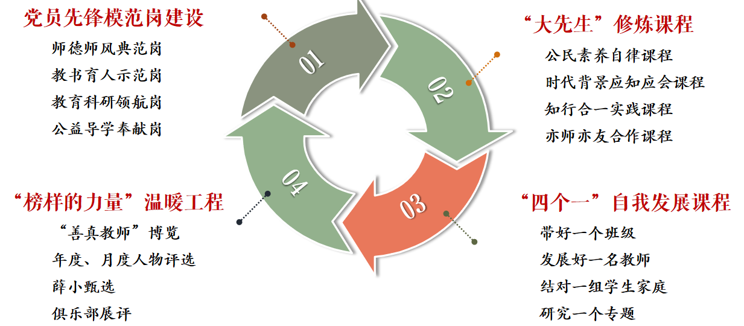

图1：师德养成课程的研究
②叶圣陶教师观在新教改背景下重塑“教师专业胜任力”架构的研究。（见图2）

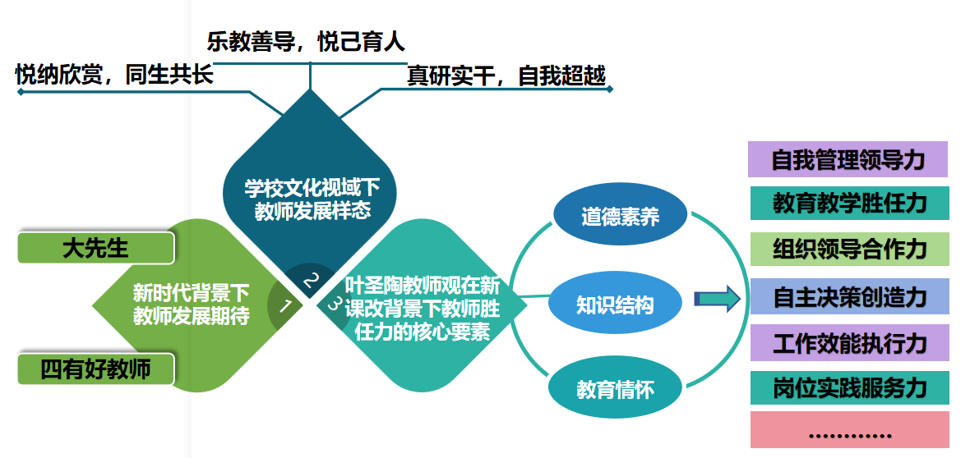
图2：叶圣陶教师观在新课改背景下教师胜任力核心要素的研究

③叶圣陶教师观在新教改背景下开发“教师专业胜任力”课程并结成教师成长联盟的研究。（见图3）
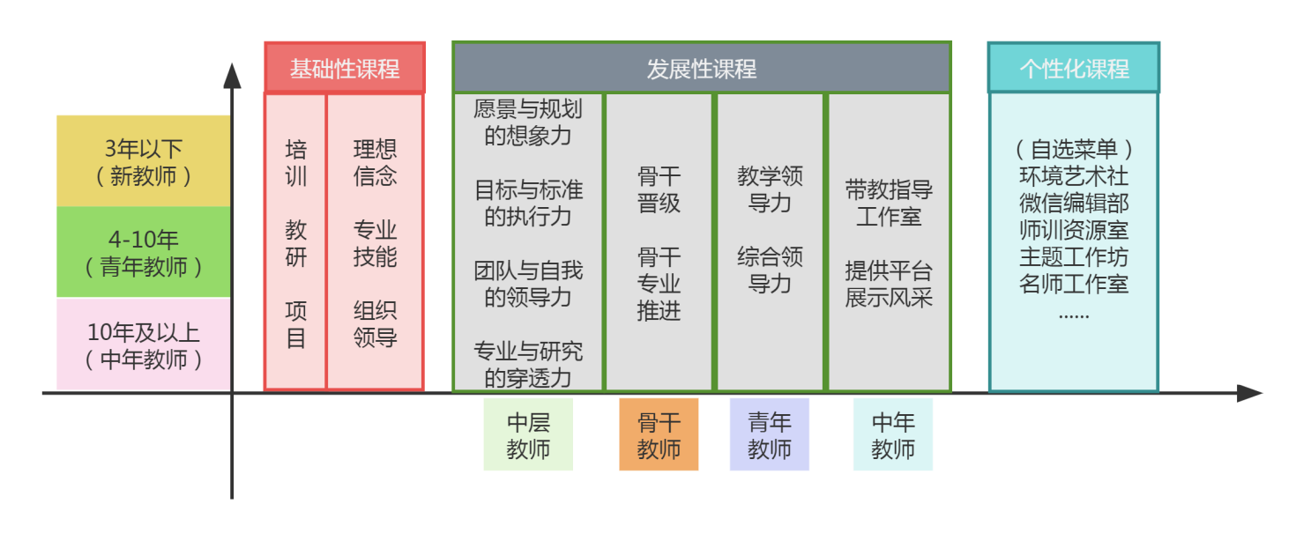
我们将开发“教师胜任力”基础课程、发展课程和个性课程，满足不同教龄段教师发展的需求，优化教师个体和团队的生存方式和成长品质，实现成事又成人的目标。

图3：教师胜任力课程开发的研究
（4）基于叶圣陶教师观的中小学教师培养与发展评价体系的研究。（见图4）
①开展评价指标的研究：在评价内容上关注教师角色转型、教师专业发展、课堂变革创新相关指标达成；在评价主体上形成学生、同伴、教师多元主体共同参与的反映多元主体不同要求的多元评价模式；在评价方式上将自评、互评等方式相结合。
②开展评价机制的研究：开展基于中小学教师培养与发展实施分层、分类教师成长模型，探索教师培养机制；开展指向教师专业发展的个案研究，提炼成长规律。

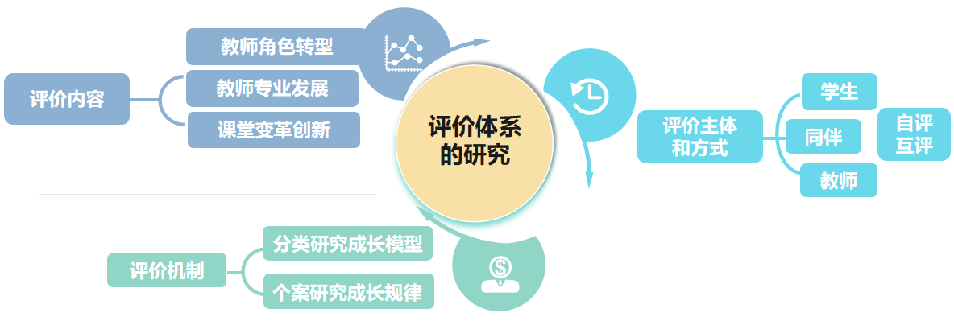

图4:教师评价体系的研究
3.研究重点
新教改背景下叶圣陶教师观在教师教育课程设置、教师培训模式改革、教师评价体系的研究。
（四）研究的思路、过程与方法
1.研究思路（见图表5）
（1）前期：首先是文献综述：我们将对国内外关于叶圣陶教师观、新教改背景下的中小学教师培养与发展以及二者之间关系的文献进行综述，以了解研究现状，为后续研究提供理论基础。其次，构建研究框架：在文献综述的基础上，我们将构建一个包含叶圣陶教师观、新教改背景下的中小学教师培养与发展以及现实意义的研究框架，明确研究内容、方法与目标。
（2）中期：采用问卷调查、访谈、案例分析等方法，收集新教改背景下中小学教师培养与发展的相关数据。通过对数据进行整理、编码、统计分析，为后续研究提供实证依据。按照一中心（教师发展）、三聚焦（ 目标导向、资源开发、创意实践）和一总结（反思重建）的策略，探寻“教师培养与发展”的路径与策略。每学期初确定研究目标，招募课程开发和实施的各领域第一责任人，策划好每一次的研究“专题”，构建“价值引领——前移学习——日常实践——专项调研——评价反馈”完整研究链，体现“能前沿——重过程——抓后续——促提升”的研究品质。
①价值引领：专家指导，指点迷津。借助课题理论组专家的指导力量，吸纳他们的智慧专长，为课题研究注入活力，在研究过程中发现问题及时与他们进行沟通与联络，谋求课题研究新突破。
②前移学习：沙龙研讨，头脑风暴。各部门、领域分别举行主题沙龙活动，帮助教师解读课题研究内涵，让成员的智慧在碰撞中激发，在思维的交锋中闪现。
③日常实践：行动实证,案例反思。每月举行一次研讨活动，利用课题核心组成员丰富的实践经验，通过活动的实践研究增强问题意识、提高专业素养，变革研究路径。
④专项调研：专题培训，指明方向。课题组定期举办指向“叶圣陶教师观与新课改教师素养”的专题培训，以案例培训方式引导课题组成员把握课程设计方法，掌握课题研究的操作方法，明确在课题研究中如何创意实践。
⑤评价反馈：过程提炼，形成策略。以核心团队的研发为基础，优化课程清单，进行案例分析和专题研讨，提炼实践经验，总结可行化建议和策略。
（3）后期：总结本研究的主要发现，对叶圣陶教师观在新教改背景下中小学教师培养与发展的现实意义进行归纳，并展望未来研究的方向与深化。
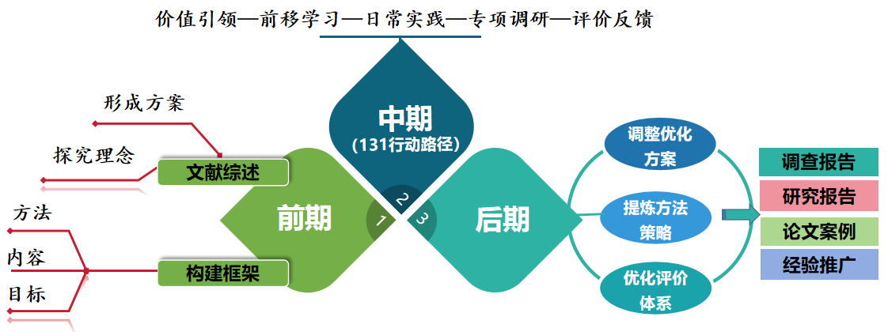

图5:课题研究思路

2.研究过程
研讨准备阶段（2023.8—2023.12）：完成课题研究的总体设计及第一轮论证，对前期点状的内容实施同步进行反思与再深化，形成较为科学的研究课题整体架构与申报工作。
深入研究阶段（2024.1—2025.6）：形成课题实施总体设计、推进步骤，在实施初步行动计划中关注过程积累，总结相关研究实施案例，初步形成研究中的策略、模式、评价指标等。
整理提升阶段（2025.7—2026.2）：形成对课题研究的系统整理与思考，开展学校总结、反思、梳理工作，制定第三步行动计划，并召开课题研究总结会，细化第三步行动计划。
总结阶段（2026.3—2026.6）：开展评估总结，完善优化研究成果。撰写研究报告，辐射研究成果。
3.研究方法
（1）文献分析法：通过查阅相关文献资料，梳理叶圣陶教师观的主要内容，分析其对中小学教师培养与发展的理论价值。
（2）案例分析法：选择具有代表性的中小学教师培养与发展案例，分析在新的教育改革背景下，叶圣陶教师观在中小学教师培养与发展中的现实意义。
（3）实证研究法：设计相关调查问卷，收集数据，分析基于叶圣陶教师观的中小学教师培养与发展策略。
（4）经验总结法：通过对大量实践研究的分析，总结成功经验，完善项目流程，形成教学论文、优秀教学案例和研究报告，应用于课题研究阶段和总结整理阶段。
（五）主要观点与可能的创新之处
1.主要观点
在新教改背景下，中小学教师培养与发展成为教育领域的重要议题。叶圣陶教师观作为一种具有深远影响的教育理念，对教师角色的定位、教师专业发展以及教育教学方法等方面具有重要的指导意义。深入挖掘叶圣陶教师观的教育内涵，能为教师培养与发展提供理论支撑；加强叶圣陶教师观在教师教育实践中的应用研究，可以有效推动教师教育的改革与发展。
2.可能的创新之处
（1）内容创新：本研究将对叶圣陶教师观进行全面梳理，深入挖掘其教育理念、教育目标、教育方法和教育评价等方面的内涵，并结合新时代教育要求，构建完善的叶圣陶教师观体系。通过叶圣陶教师观的内涵挖掘与体系构建，为教师培养与发展提供理论支撑。
（2）实践创新：本研究将分析新教改背景下中小学教师培养与发展面临的问题与挑战，探讨叶圣陶教师观在教师教育理念、教育教学方法、教育评价等方面的指导作用。通过案例分析、对比研究等方法，总结叶圣陶教师观在提升教师教育教学能力、促进教师专业成长方面的实践价值，为教师培训与发展提供有效途径。
（3）视角创新：本研究将从政策、制度、课程、评价等多方面探讨基于叶圣陶教师观的中小学教师培养与发展路径，以期为新教改背景下中小学教师培养与发展提供可借鉴的经验和模式。从而不断架构叶圣陶教师观的中小学教师培养与发展路径。
（六）预期研究成果
 | 成果名称 | 成果形式 | 完成时间
阶段成果（限5项） | 1.完成叶圣陶教师观的主要内容分析，现状调查报告。 | 调查报告 | 2023.12
阶段成果（限5项） | 2.厘清叶圣陶教师观的内涵与特征，梳理中小学教师培养与发展维度和内涵要素。 | 研究报告 | 2024.2
阶段成果（限5项） | 3.形成中小学教师培养与发展课程资源包。 | 课程资源包、案例 | 2025.12
阶段成果（限5项） | 4.探索中小学教师培养与发展策略和实践范式。 | 案例集 | 2025.12
阶段成果（限5项） | 5.构建基于中小学教师培养与发展的评价体系。 | 论文及评价量表 | 2025.12
最终成果（限3项） | 1.《叶圣陶教师观在新教改背景下中小学教师培养与发展中的现实意义研究》结题报告。 | 结题报告 | 2026.6
最终成果（限3项） | 2.《《叶圣陶教师观在新教改背景下中小学教师培养与发展中的现实意义研究》的创新专著。 | 论文、案例 | 2026.6
最终成果（限3项） | 3.课题研究的系列物化成果及现场展评。 | 研究报告 | 2026.6
（七）完成研究任务的可行性分析（包括：①申报人除外的课题组核心成员的学术或学科背景、研究经历、研究能力、研究成果；②研究基础，包括围绕本课题所开展的文献搜集、调研和相关论文等；③完成研究任务的保障条件，包括研究资料的获得、研究经费的筹措、研究时间的保障等。）
1.课题组核心成员基本情况
本课题将吸纳学校语文、数学、英语、综合学科责任人或骨干教师参与研究，核心组成员中有1人是省特级教师，其他均为常州市、区学科带头人和骨干教师。核心组成员中有6人主持或参与过省级课题研究，10人均主持或参与市区级课题研究。近5年，所有成员均有论文在省级及以上期刊发表或获奖，其中核心期刊6篇。因此，本课题组的核心成员理论素养好、业务素质高、教科研能力强，是本课题研究的有力保障。
2.研究基础
（1）课题组已从中国百度学术、知网等数据库搜集相关文献材料并组织了学习，主要学习文献如下：
叶圣陶的教育理论：
[1] 叶圣陶。(2002). 教育的艺术。北京：人民教育出版社。
[2]叶圣陶。(2005). 语文教育门外谈。上海：上海教育出版社。
新课程改革背景下的教师培养与发展：
[3]张民生。(2008). 基础教育课程改革与教师教育改革。中国教育学刊，(1), 34-37.
[4]马云鹏，& 李广。(2007). 新课程改革下的教师教育课程体系建设。教育研究，(8), 69-74.
教师培养与发展策略研究：
[5]顾明远。(2004). 教师专业化与教育创新。北京：师范大学出版社。
[6] 赵德成。(2009). 教师教育改革与发展的路径选择。中国教育学刊，(5), 16-19.
叶圣陶教师观在新教改背景下的应用与实践：
[7] 李吉林。(2007). 叶圣陶教师观在新课程改革中的实践与反思。人民教育，(8), 54-57.
[8]王红。(2010). 基于叶圣陶教师观的中小学教师培养模式探讨。中国教育学刊，(11), 42-45.
相关研究综述：
[9]吴康宁。(2006). 教师教育研究综述。教育研究，(1), 116-121.
[10]黄崴。(2008). 教师教育改革研究综述。教育研究，(12), 116-121.
（2）核心成员们都购买了《教育的艺术》《教师专业化与教育创新》《研修与成长—提升教师课程领导力》等相关书籍，并且讲依托“教师讲坛”，进行 “学术沙龙”现场展示，讲通过现场辩论、互动交流，探究“叶圣陶教师观”的概念特征、内涵价值。
（3）课题主持人万莺燕关于教师发展、学校管理在核心期刊发表了5篇论文； 2011-2015年在区教研室担任语文教研员期间重点研究了“小组合作学习”“读写互动”等课题的价值与实践策略；2016-2019年领衔的省级重点课题《语文教学中“读写互动”有效性的实践研究》研究成果获得江苏省课题研究特等奖。
3.完成研究任务的保障条件
（1）资料的获得
核心成员所在学校图书馆馆藏丰富，将借助于现有的图书报刊资料、电子资源，另一方面将在中国知网、万方或重庆维普数据库广泛搜集相关材料，了解该课题的研究现状及已有的研究成果，进行充分地批判吸收明确自己的研究任务、目的、方向。
（2）经费的筹措
研究所需各类资料费、培训学习费、调研费以及成果鉴定及文稿印刷费主要由课题成员所在单位科研经费中补助。课题研究经费预计5万元，具体分配如下：开题、中期评估、结题共1.5万元、学习资料费0.5万元、过程指导费1万元、成果编印费1万元、培训学习费1万元。
（3）时间的保障
课题组成员每月活动一次；各学科子课题组每两周活动一次；课题组每月至少开设1节研究课；课题组每学期至少开展一次专题式研讨活动；课题组和各学科子课题组在学期初对计划至少进行一次集体研讨，在学期末对一学期的工作至少进行一次总结、讨论与交流。
三、课题申报人所属部门（单位）意见
本部门（单位）完全了解江苏省教育科学规划领导小组办公室有关“十四五”规划课题管理的精神，保证课题申报人所填写的《申报评审书》内容属实，课题申报人和参与研究者的政治素质、业务能力适合承担本课题研究工作。同意申报。
如果该课题获准立项并有经费资助，本部门（单位）愿意以不低于1：1的比例划拨配套经费；如果该项课题获准立项没有经费资助，本部门（单位）愿意为该课题划拨不少于壹万元的研究经费。
本部门（单位）账号：8773204111601201000001577；开户银行：江南农村商业银行薛家支行；户名：常州市新北区薛家镇会计中心。

单位负责人（签名、盖章）：
年 月 日
四、课题委托管理部门意见
县（市、区）管理部门意见：  单位负责人（签名、盖章）：  年 月 日 | 高校、设区市管理部门意见：  单位负责人（签名、盖章）：  年 月 日
五、江苏省教育科学规划领导小组办公室意见
单位负责人（签名、盖章）：
年 月 日

